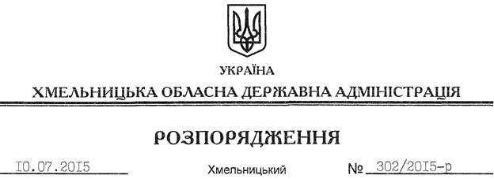

Про заходи з підготовки та відзначення в області 150-річчя від дня народження Михайла Грушевського

На підставі статті 6 Закону України “Про місцеві державні адміністрації”, розпорядження Кабінету Міністрів України від 04 червня 2015 року № 586-р “Про утворення Організаційного комітету та затвердження плану заходів з підготовки та відзначення 150-річчя від дня народження Михайла Грушевського”, з метою належного проведення в області заходів з відзначення 150-річчя від дня народження Михайла Грушевського:
1. Затвердити заходи з відзначення 150-річчя від дня народження Михайла Грушевського (додаються).
2. Райдержадміністраціям, рекомендувати виконавчим комітетам міських (міст обласного значення) рад у тижневий термін затвердити плани заходів з підготовки та відзначення 150-річчя від дня народження Михайла Грушевського, про що поінформувати управління культури, національностей, релігій та туризму облдержадміністрації до 20 липня 2015 року.
3. Структурним підрозділам облдержадміністрації, рекомендувати іншим виконавцям забезпечити підготовку та проведення зазначених заходів.
4. Контроль за виконанням цього розпорядження покласти на заступника голови облдержадміністрації відповідно до розподілу обов’язків.

Голова адміністрації М.Загородний

